Le sacre de la ménagère vintage

Cuisine, tricot, astuces de ménages... La néofée du logis fait son grand retour
Par Valérie de Saint-Pierre
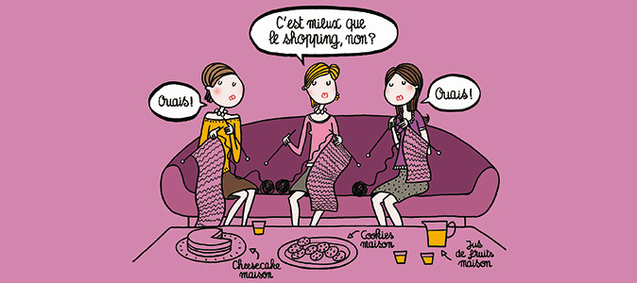Illustration Marcel
Les retro wives sont les représentantes d’une espèce en voie d’apparition : la néofée du logis.
Elles cuisinent, tricotent, échangent des astuces de ménage… Des amish ? Non, juste des jeunes femmes superhype qui jouent aux déesses domestiques. Ces délires de perfection popote sont-ils bien raisonnables ?
« J’ai un truc incroyable pour l’argenterie. Tu tapisses ton évier d’alu, tu saupoudres tes couverts de bicarbonate de soude et tu verses de l’eau bouillante. En cinq minutes, tout est brillant… Je n’utilise d’ailleurs plus que ça, le bicarbonate de soude, pas toi ? » Cet extrait de conversation palpitant nous arrive-t-il via une faille spatio-temporelle des années 1950 ? Pas du tout… C’est le genre de truc (avec la terre de Sommières pour les taches de gras) que des filles qu’on verrait plutôt monter un trafic de pièces Isabel Marant pour H & M s’échangent désormais à la pause déjeuner. Avant de retourner à leurs dossiers d’avocates d’affaires, la tête haute…
Elles sont les représentantes d’une espèce en voie d’apparition : la néofée du logis. Alors que les working girls des années 1980 et 1990 seraient mortes sur place plutôt que d’avouer le moindre centre d’intérêt domestique, toute une génération se prend d’un engouement surprenant pour les arts ménagers. La marque Starwax est ainsi la première surprise du succès de sa gamme The Fabulous, des produits vintage à patouiller comme au temps d’avant les sprays et autres Pliz…
Aux États-Unis, le mouvement des retro wives est d’ailleurs florissant. Il a été longuement analysé par le très sérieux New York Times en juillet dernier, qui y voit un retour de bâton féministe un brin préoccupant. De nombreux blogs (The Glamourous Housewife, The Vintage Wife…) revendiquent en effet cette soif de perfection domestique, avec un zeste de provocation totalement assumé.
Comment en est-on arrivé là, se demandent alors les naïves, qui croient encore à la libération de la femme par le micro-ondes ? Et se souviennent avec mélancolie du temps où elles apportaient sans craindre les huées un cake Picard à la fête de l’école… La tyrannie du home-made a effectivement commencé par la cuisine. Il ne vous aura pas échappé qu’il est de bon ton depuis les années 2000 de tout concocter soi-même, des tuiles au parmesan à la pavlova aux fruits. Du moins si l’on veut tenir son rang de maîtresse de maison moderne (un comble !)… Des légions de cookistas pétulantes (Keda Black, Julie Andrieu, Trish Deseine…, plus récemment Alix Lacloche) sont venues donner un coup de jeune à la figure de la mamma aux fourneaux.
Des actrices glamour, comme Gwyneth Paltrow sur son blog Goop, se sont revendiquées comme des filles popote dans le civil. Comment ne pas les suivre ? La folie pâtissière (les mains dans la farine, quoi de plus tradi ?) qui est venue ensuite a parachevé le phénomène : on peut aujourd’hui assister, sans craindre de passer ». Il était le millefeuille pas à pas pour une aliénée, à des ateliers genre « donc temps, face à la banalisation du dîner presque parfait, d’accéder au stade supérieur… C’est chose faite avec la nouvelle vague de déesses domestiques passée au tricot et à la couture, deux autres piliers de la sagesse ménagère.

Le do it yourself contre le négatif
L’imagerie un peu ringarde du pull en mohair tribute to Anny Blatt en prend un coup… Le site We Are Knitters et ses kits pour se confectionner une écharpe ou un snood sublimes, avec aiguilles en hêtre design et laine péruvienne snob, l’illustrent brillamment. On a presque envie de s’y mettre au lieu d’aller flemmarder bêtement au cinéma… De démoniaques jeunes blogueuses (Lisa Gachet, de Make My Lemonade, ou les créatrices de Do It Yvette) nous invitent quant à elles, via de jolis gifs branchés, à bricoler des habits, des sacs ou des bijoux par pur plaisir (et non par souci vertueux d’économie)…
Sans compter un certain nombre d’autres urgences (fabriquer la piñata de l’anniversaire de Lili) qui peuvent sembler curieuses, quand on a déjà du mal à ranger le linge de la semaine dernière ! Cette forme consentie d’asservissement, plaisamment rebaptisée DIY (do it yourself), serait une tendance lourde selon un sondage du Salon Créations & savoir-faire (13 et 17 novembre derniers) : 89 % des femmes jugeraient que se servir habilement de ses dix doigts « évacue le négatif » en temps de crise. Il y a même désormais une appli (How to) pour échanger des tutos entre surdouées.
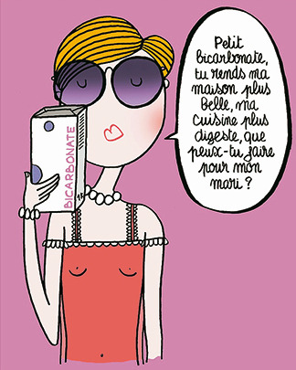Illustration Marcel.
Des workshops (le mot chic pour atelier de travail manuel) fleurissent un peu partout, comme ceux de makemylemonade.com ou les brunchs couture de l’hôtel W.
Personnellement, nous ne sommes pas sûres que « fabriquer, customiser, bidouiller, coudre, sublimer… (dixit Lisa Gachet) » nous détende plus qu’un bon massage. Mais nous sommes sans doute démodées.

